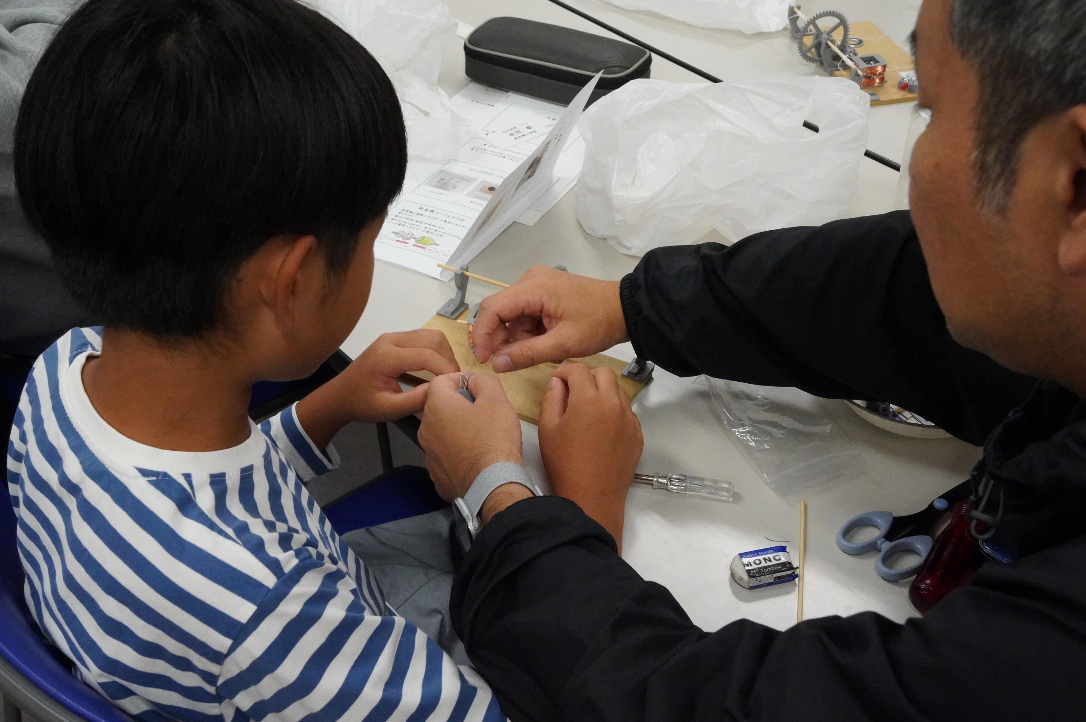
フォトエッセイ＃２１４
おもしろ科学体験塾atピアハッピィ栄
金子さんの
重力発電機ー小３親子ペア編ー

小４～中２のレベルに合わせた
おもしろ科学体験塾に
３年生から
「来年までは待ち遠しすぎる！」
「親と一緒で参加させて！」と

「親がフォローするのも悪くない」と
「小３親子ぺア」を受け入れています
さて その親子模様は・・・

2025.10.11
島 田 祥 生

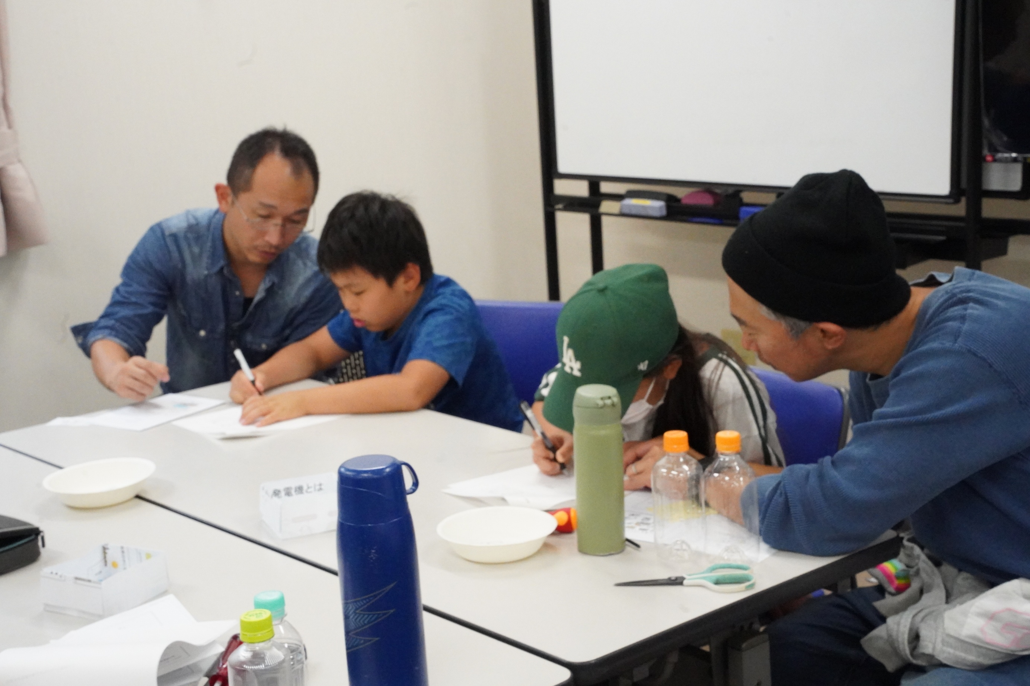

「重力の実験」結果を
まとめています

お子さん以上に
お父さん方が真剣な表情

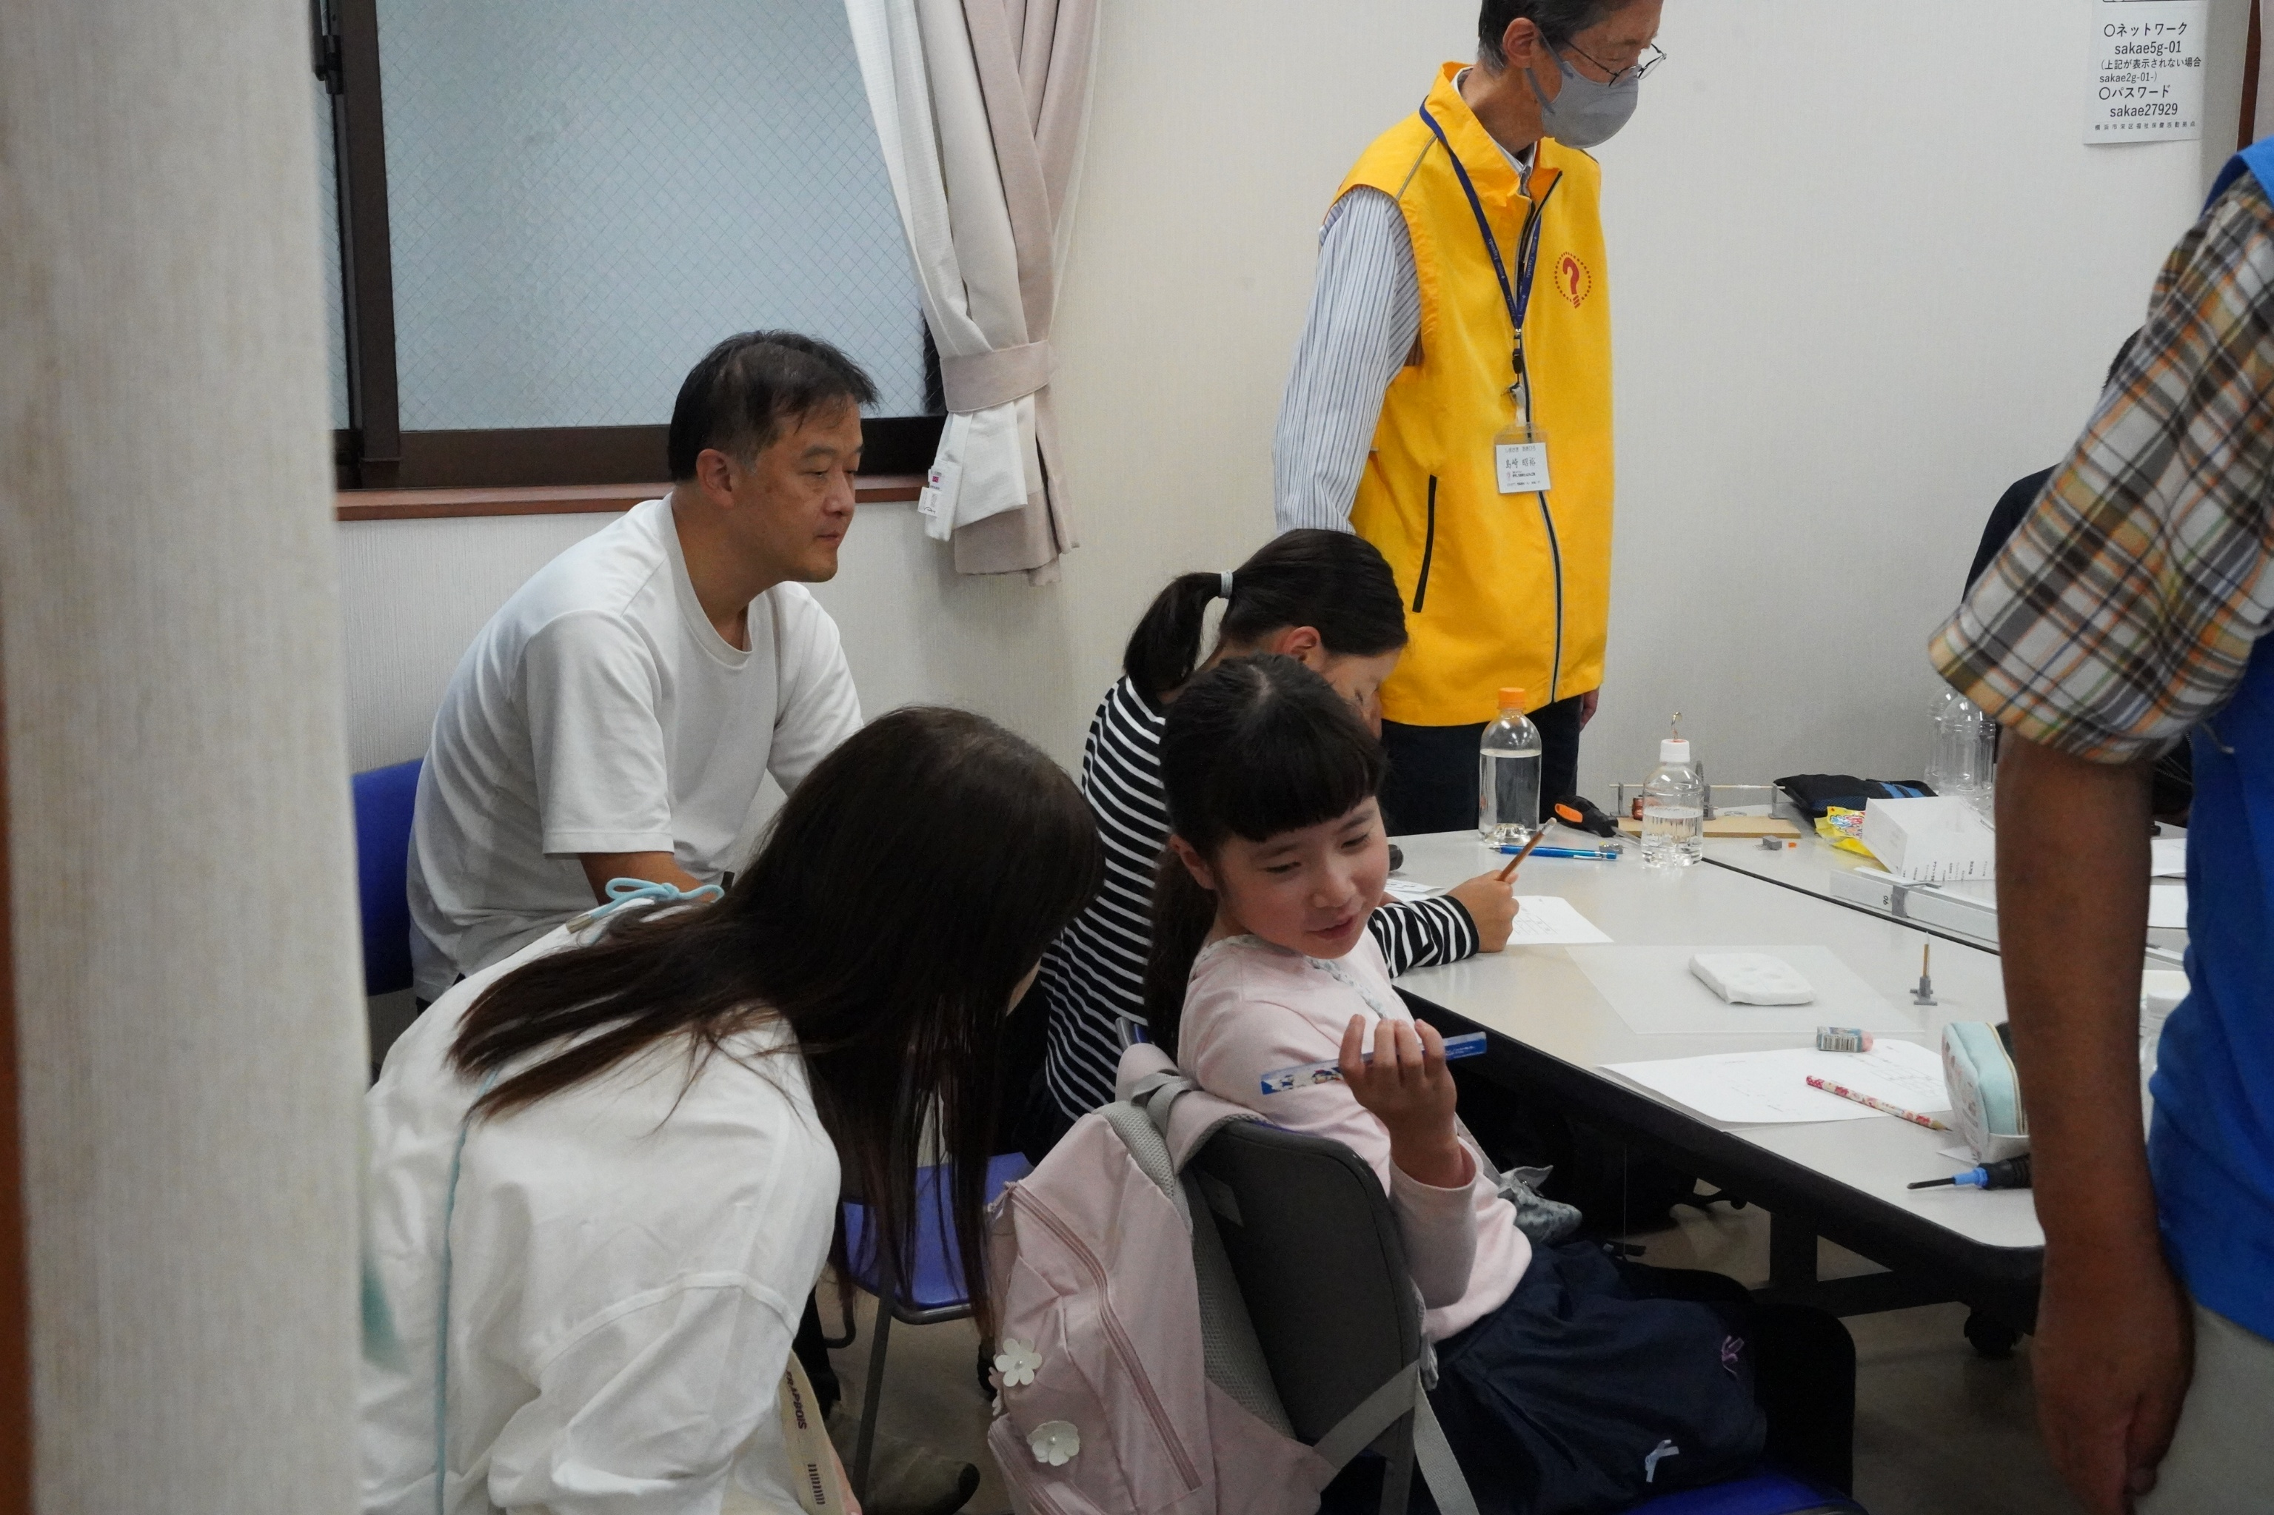

ね・ね・ね
そんなに離れてないで
こっちに来て教えてよ

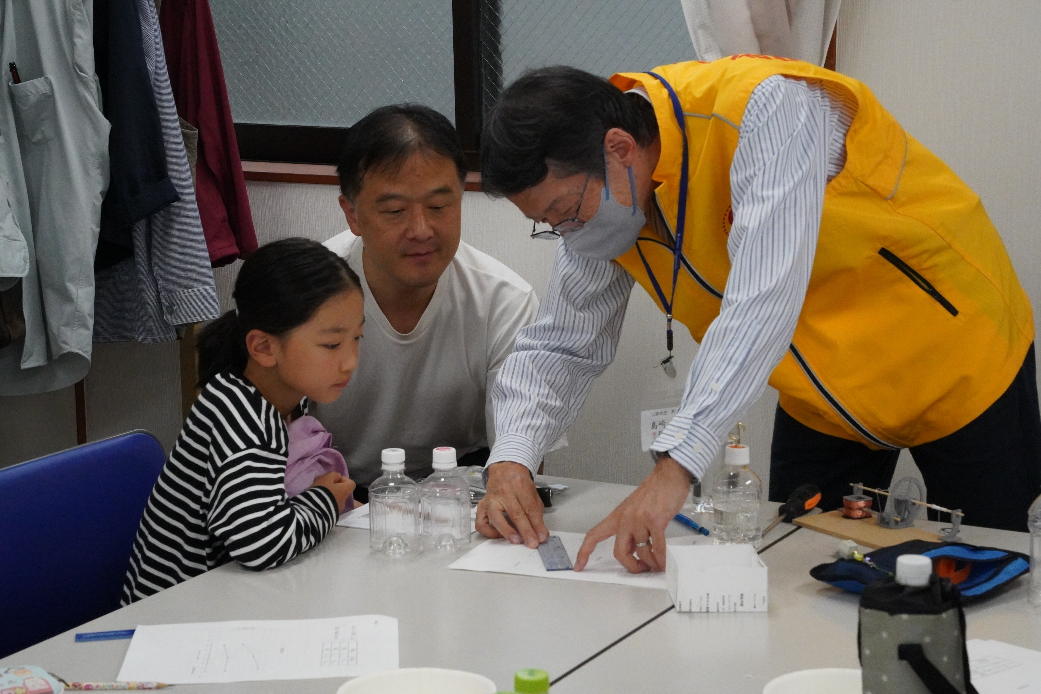

今回のテーマは
ちょっと手ごたえが・・・

お父さんでも手に余るところは
スタッフがサポートします

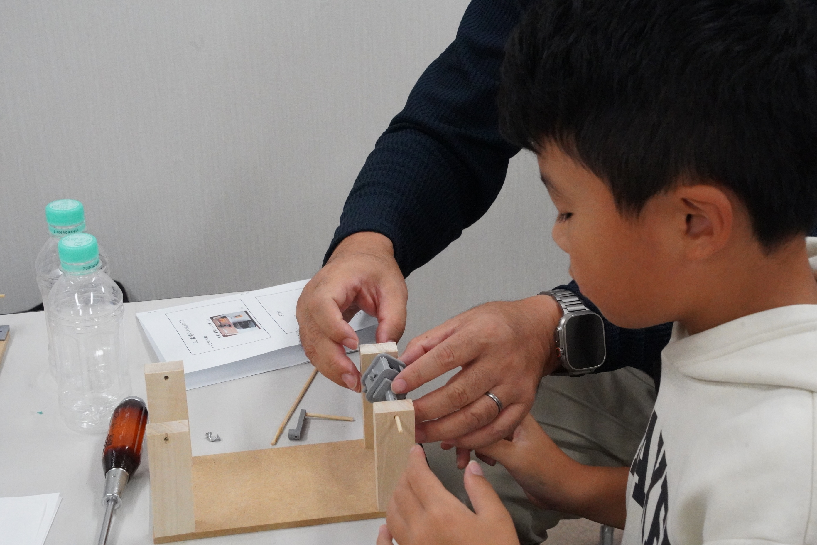
コイルのボビンを組み立ててるところ
丁寧に説明しているのが
指先からも伝わってきます

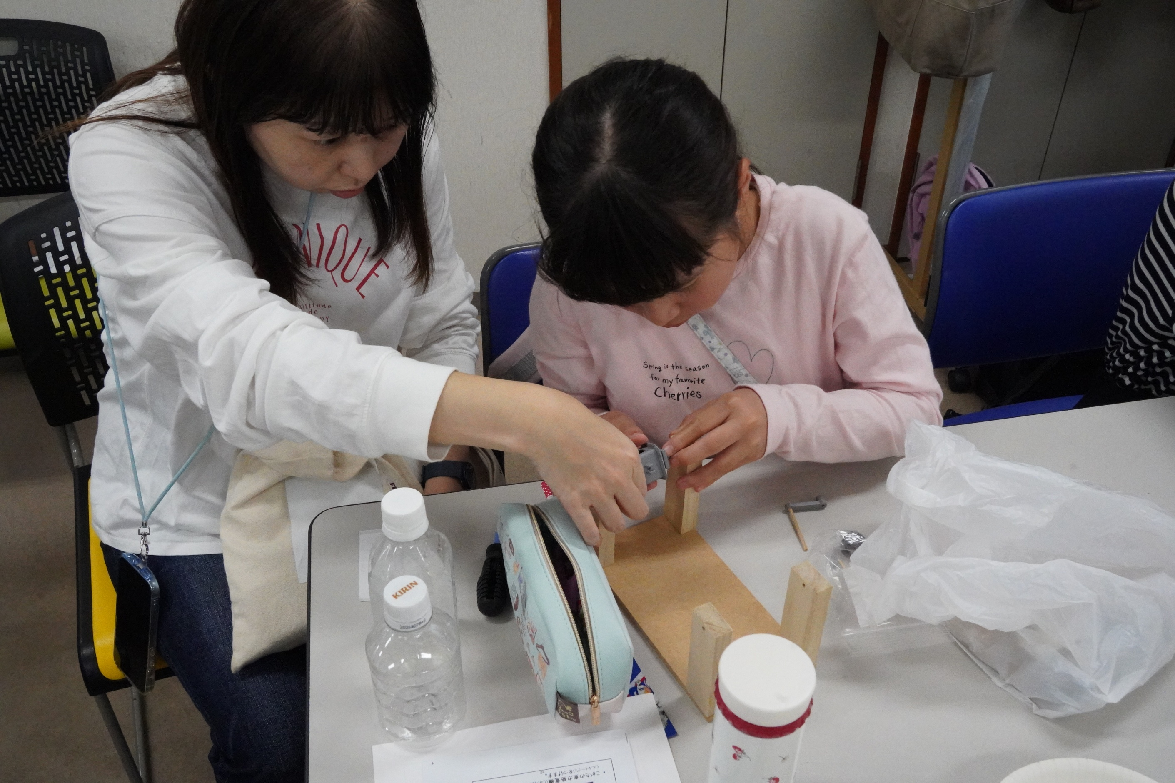

あら
これって
結構難しいわね

こうじゃない？
って
しっかり参加してますね

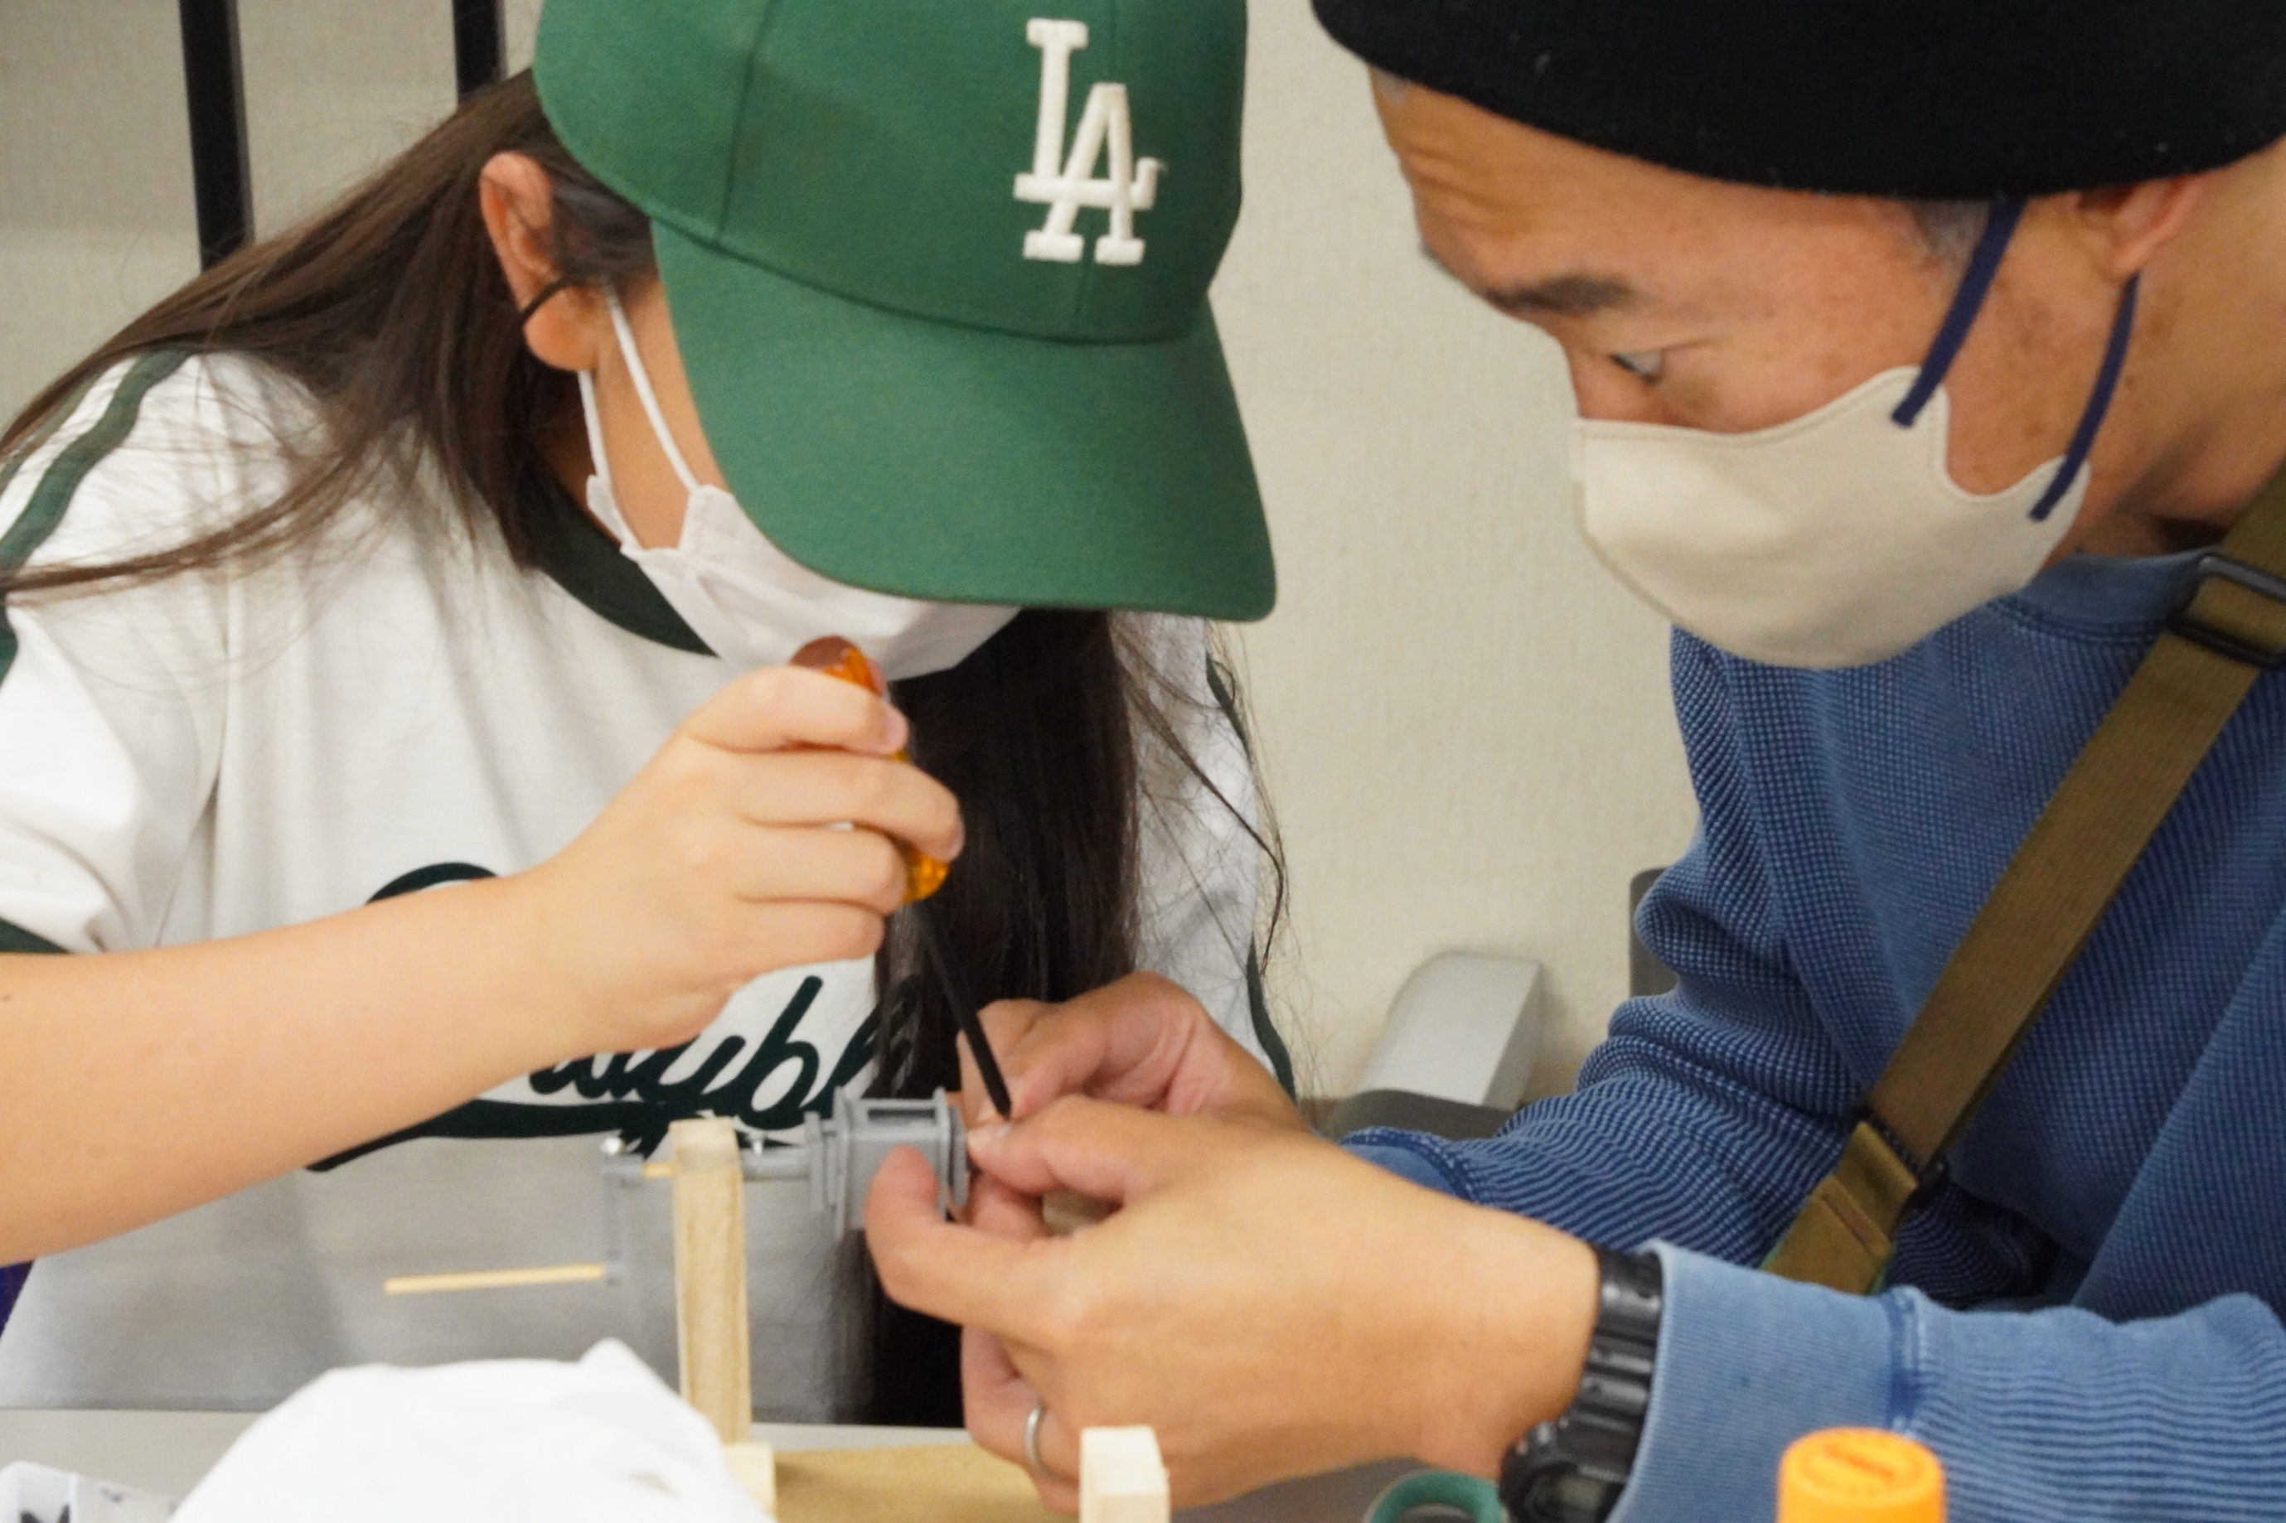

・・・
どんな会話をしているのでしょうね
お父さんも真剣

この後しばらくノーナレにします
さて お二人の様子は？

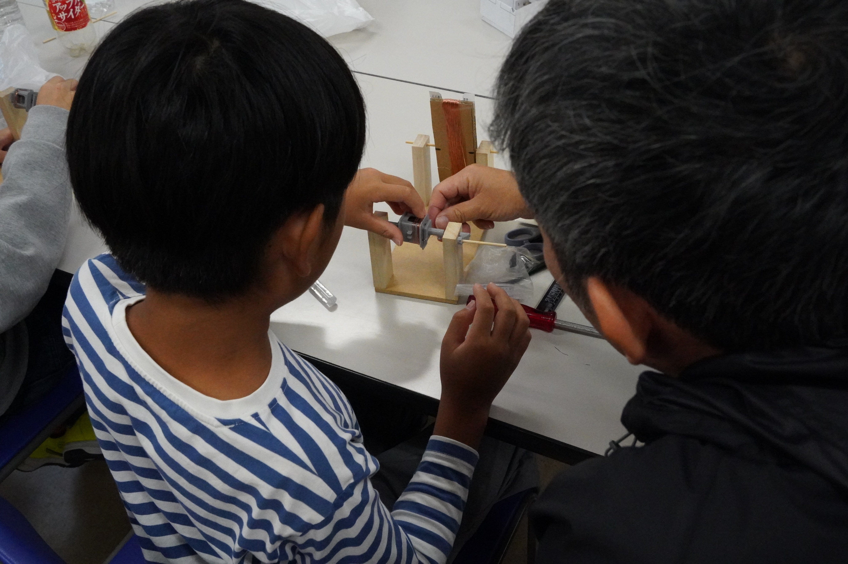

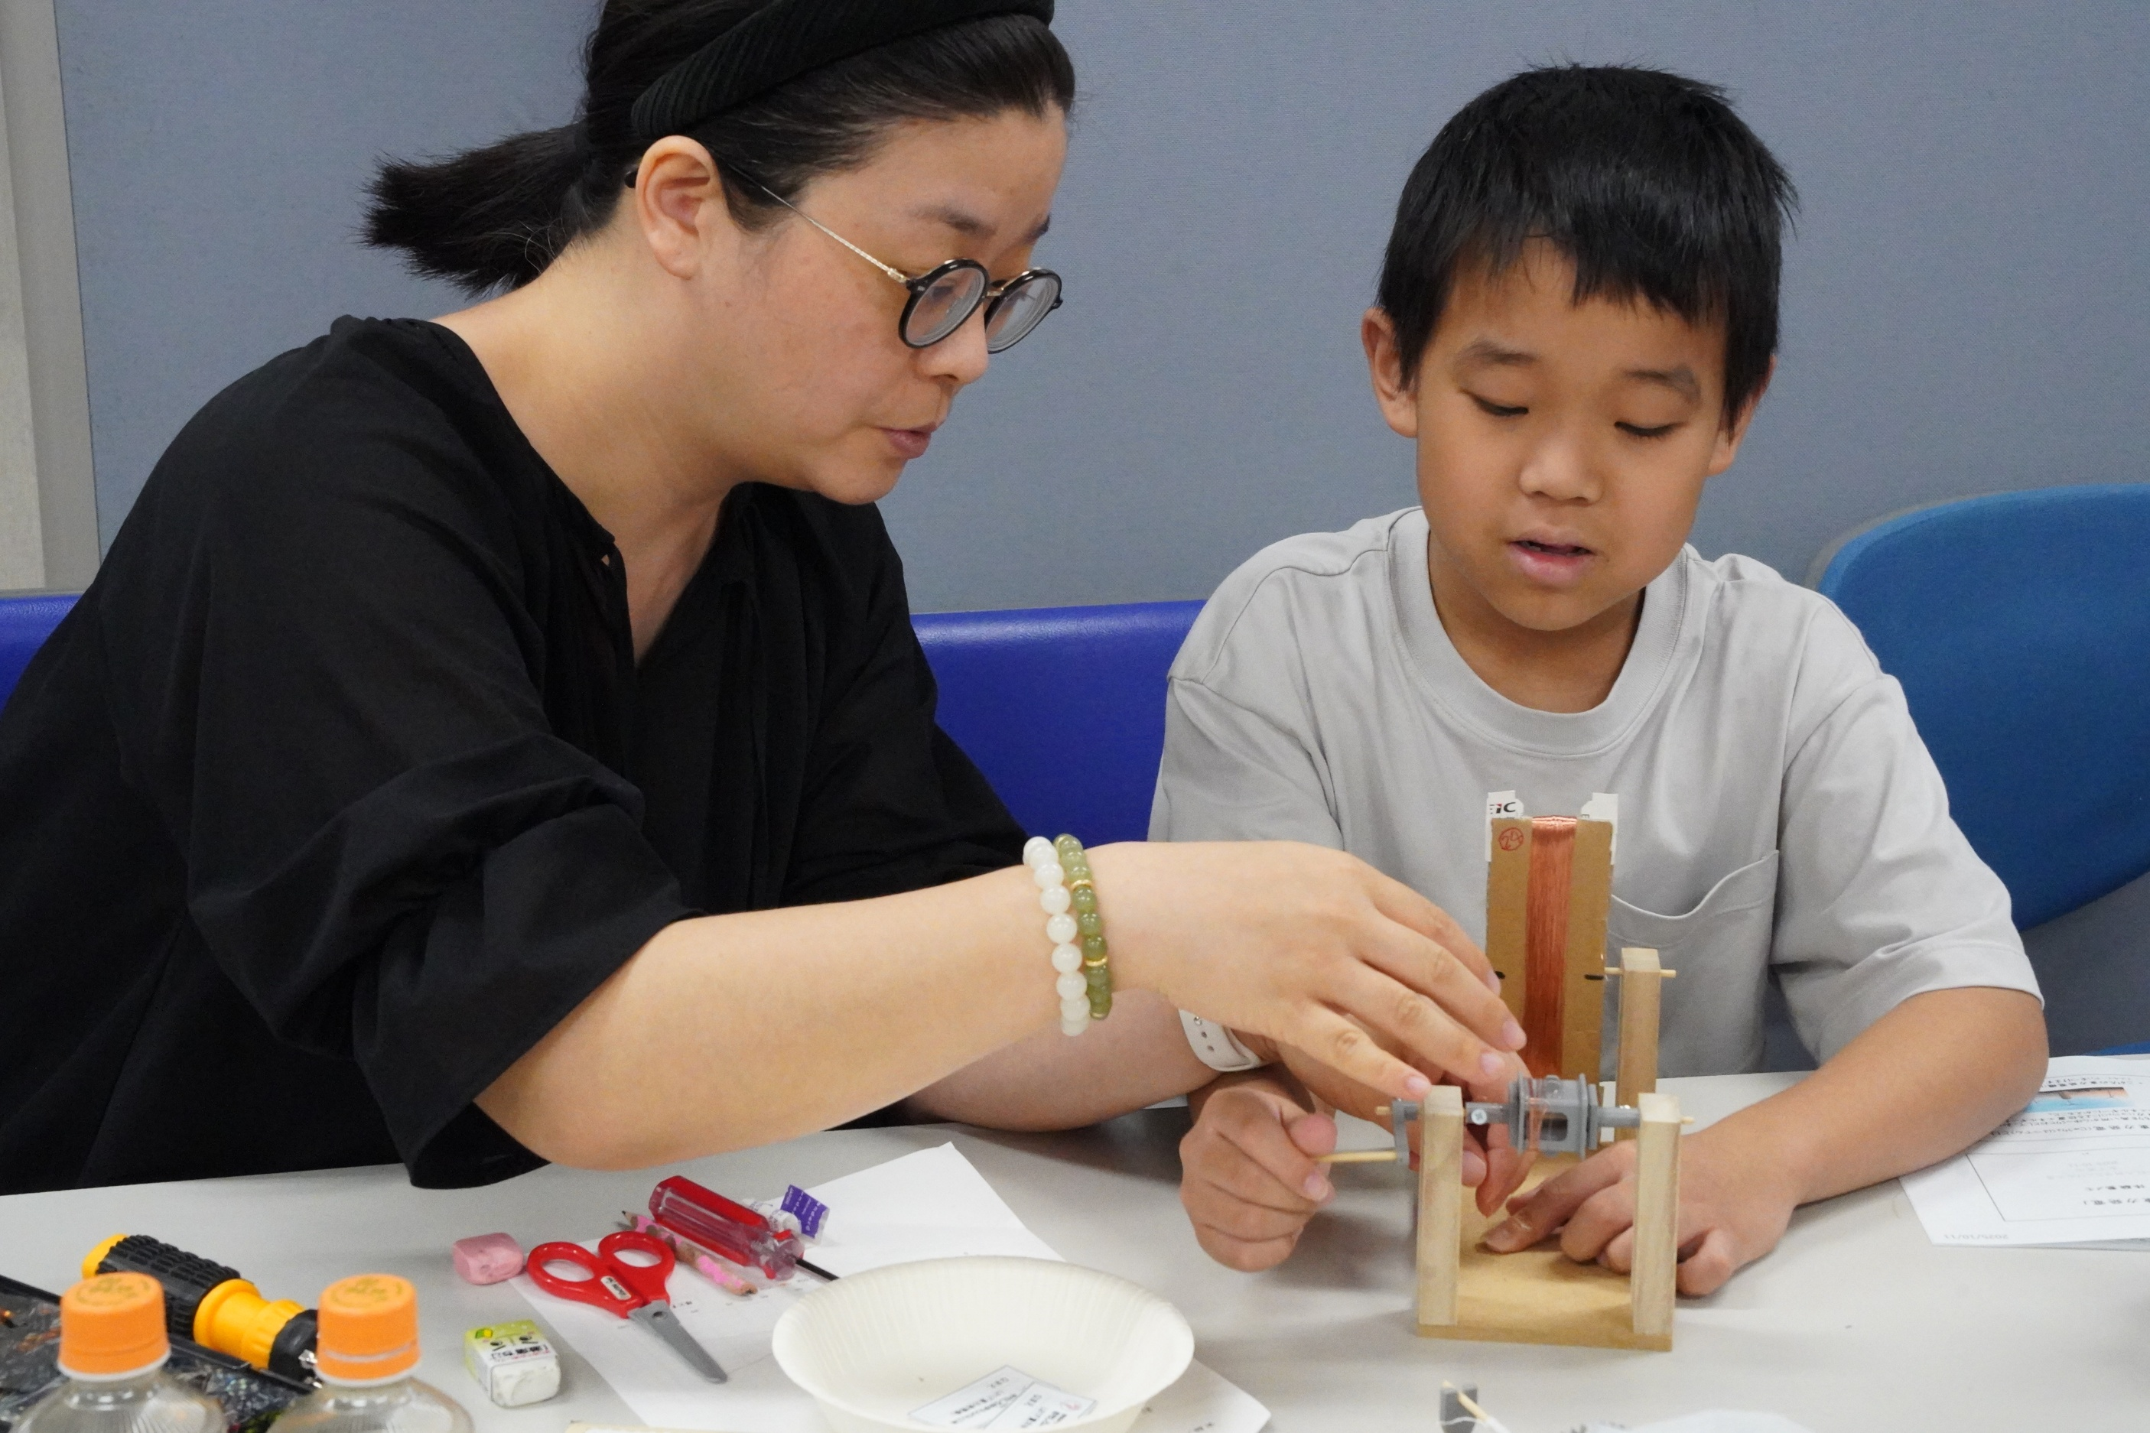

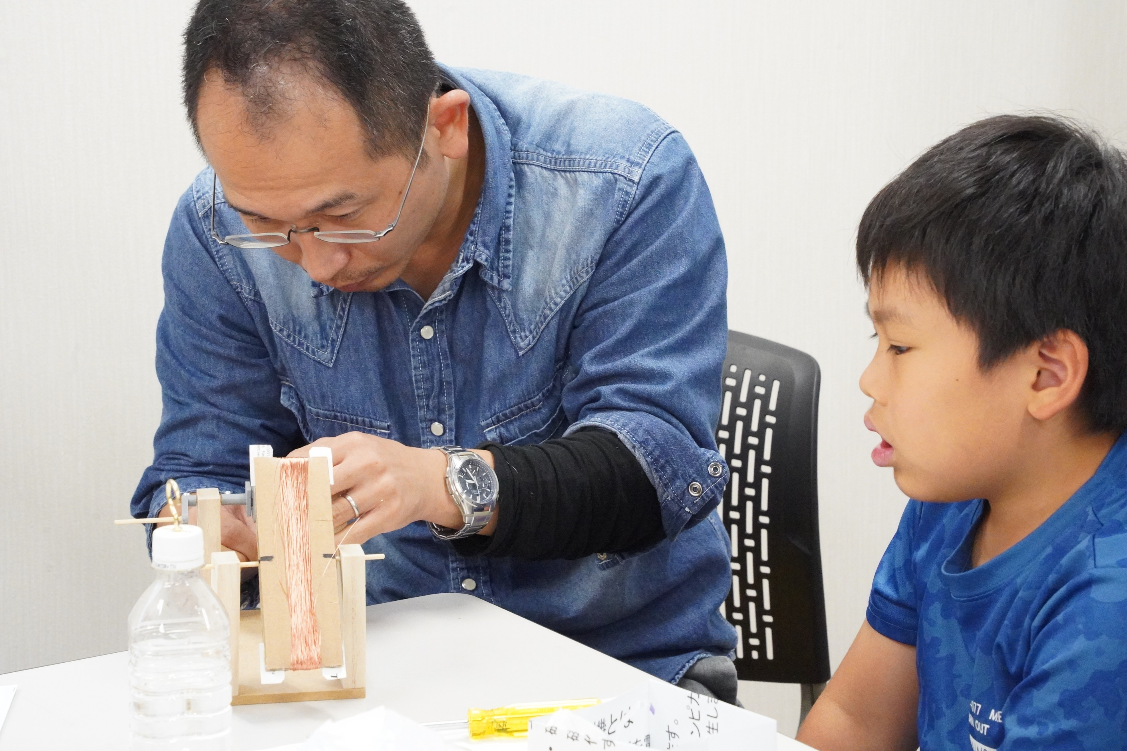

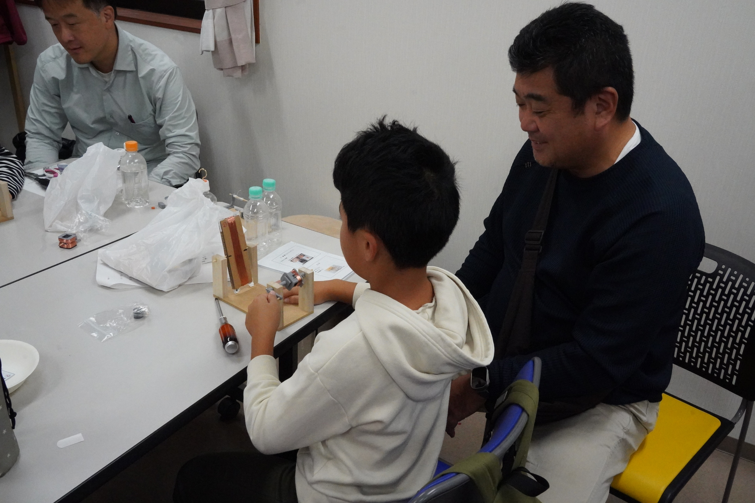

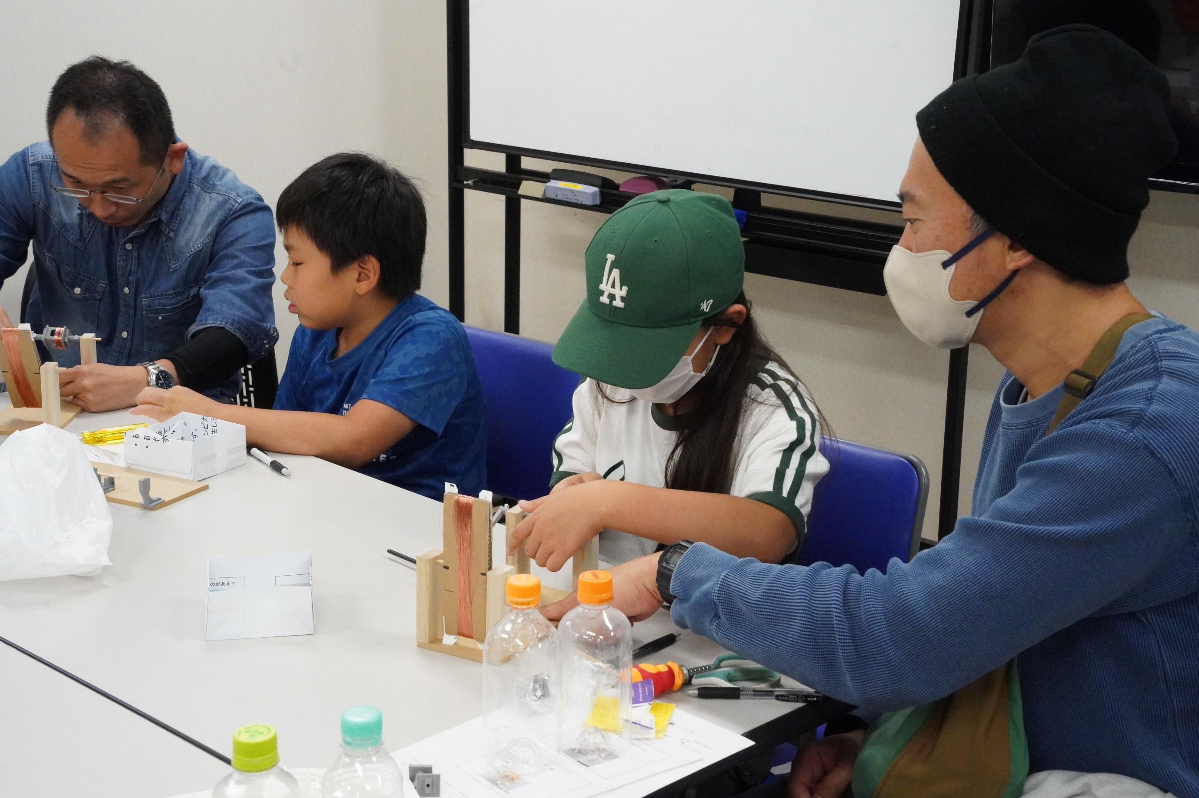

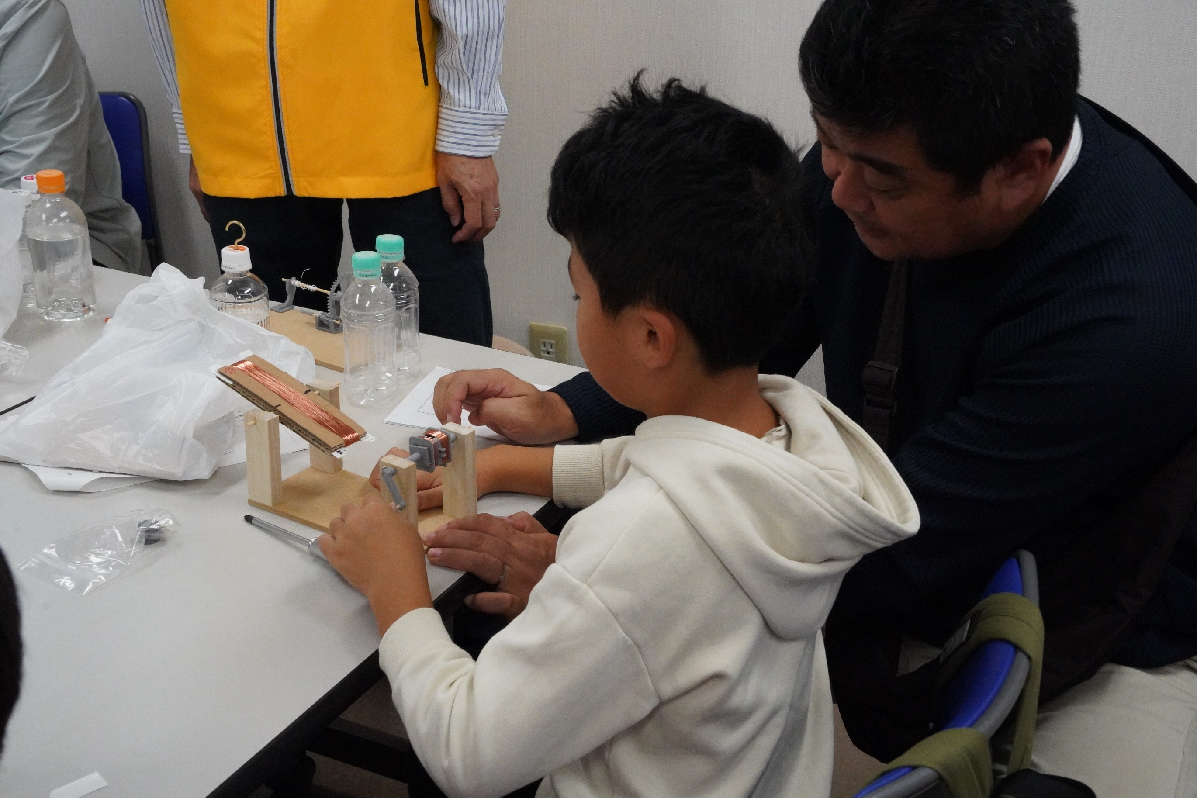

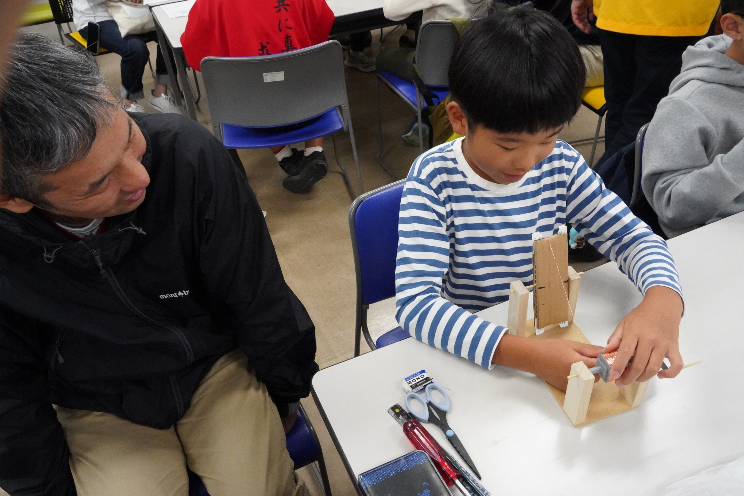

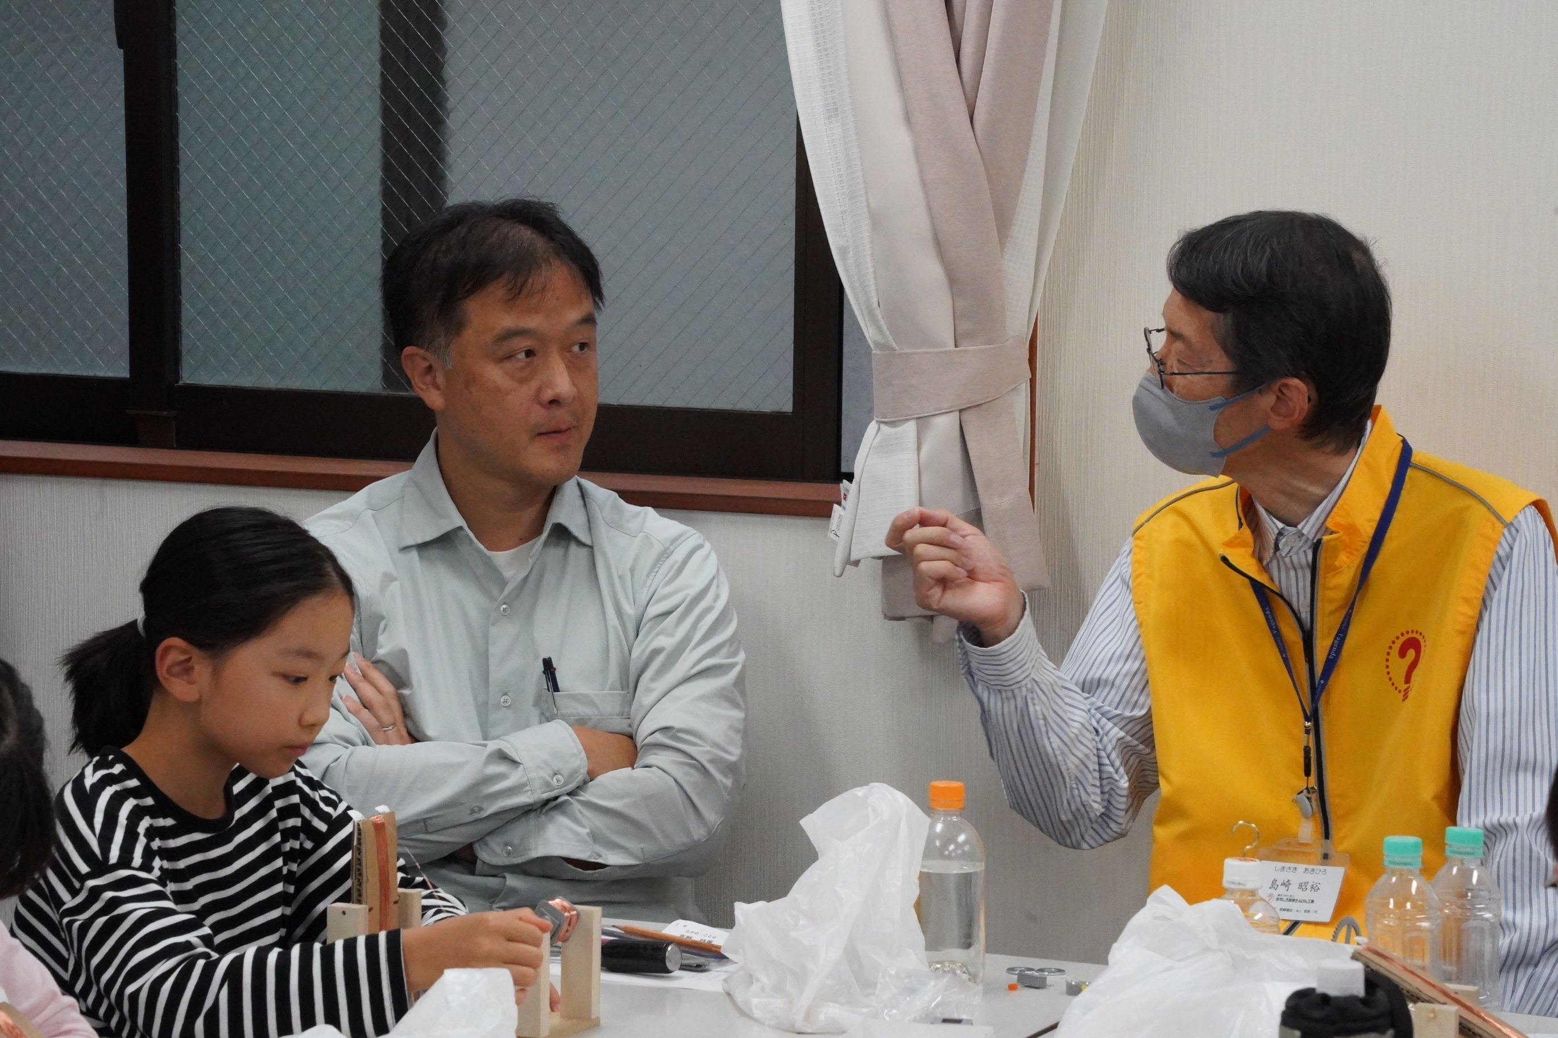

発電機の話ではない様子
何を話したのか聞いてみたいですね

彼女は
ひたすら線を巻いています

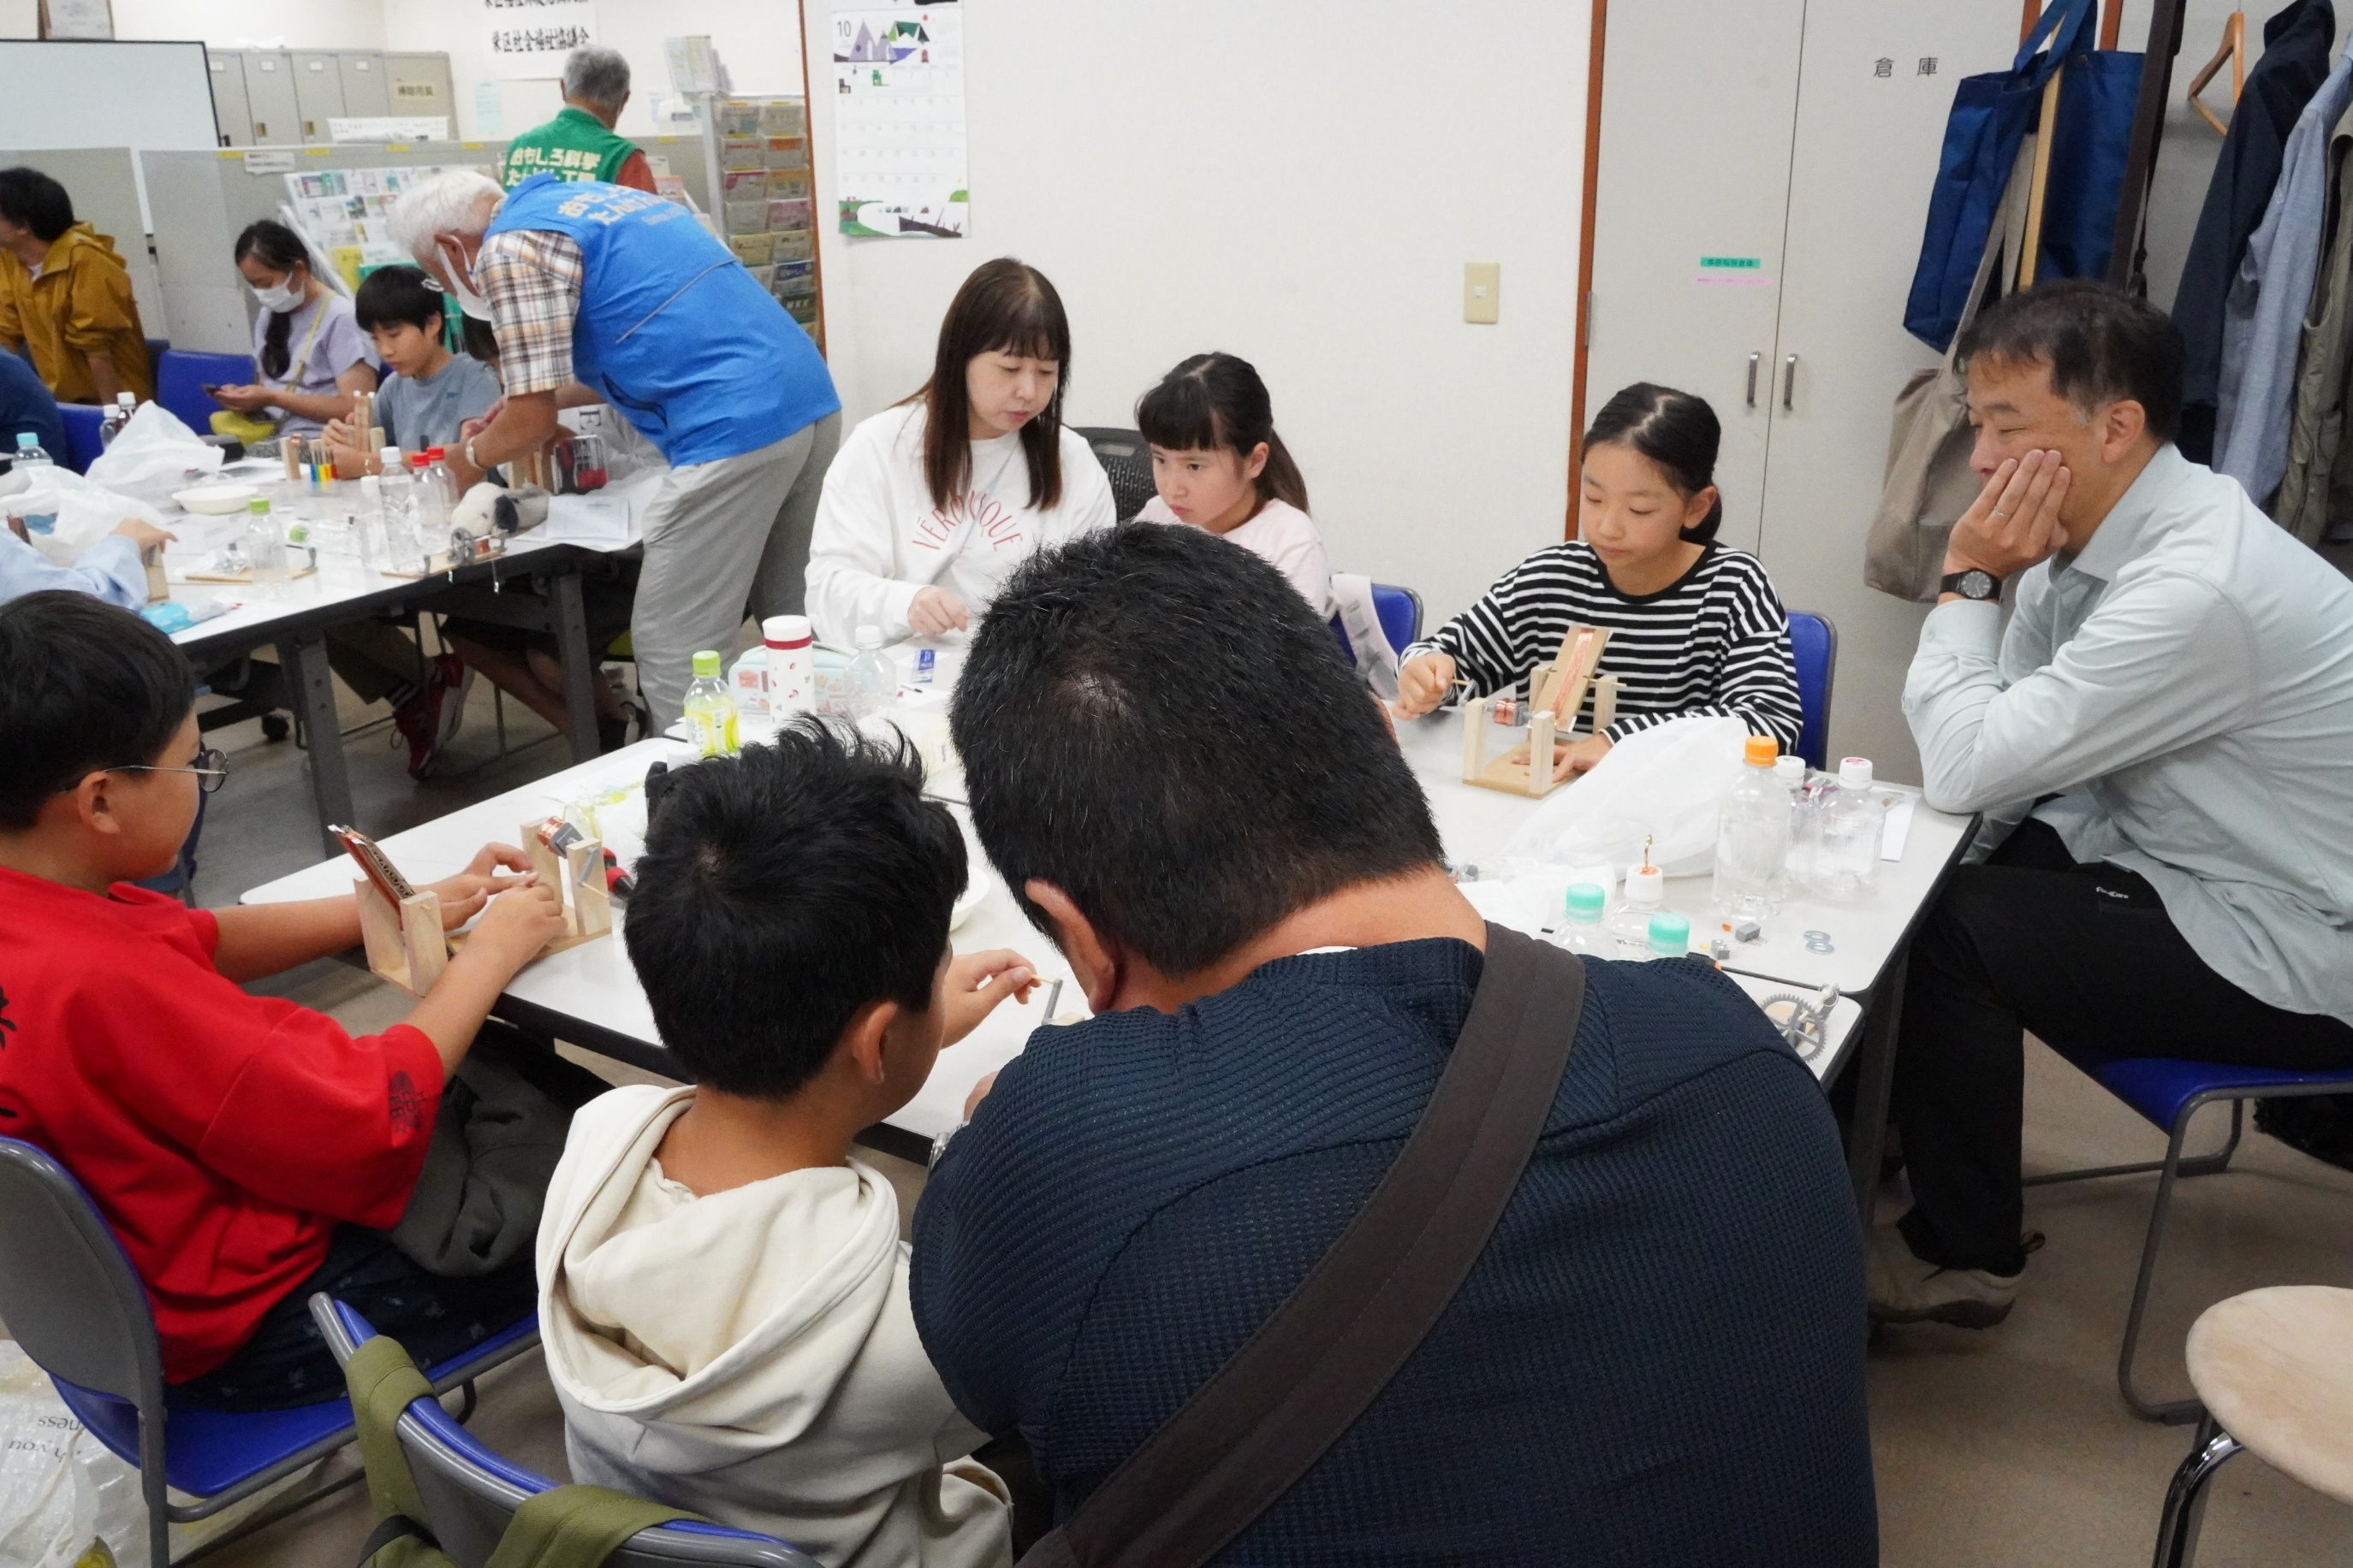

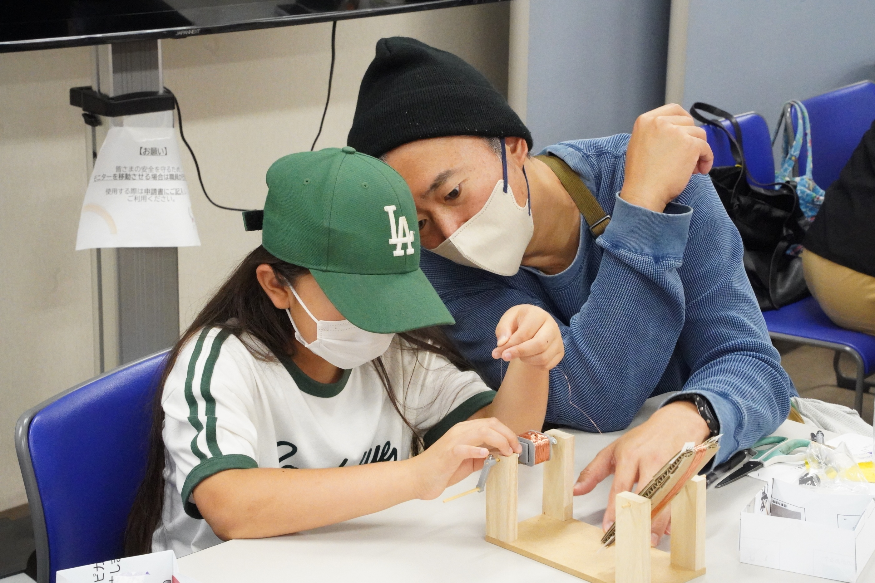

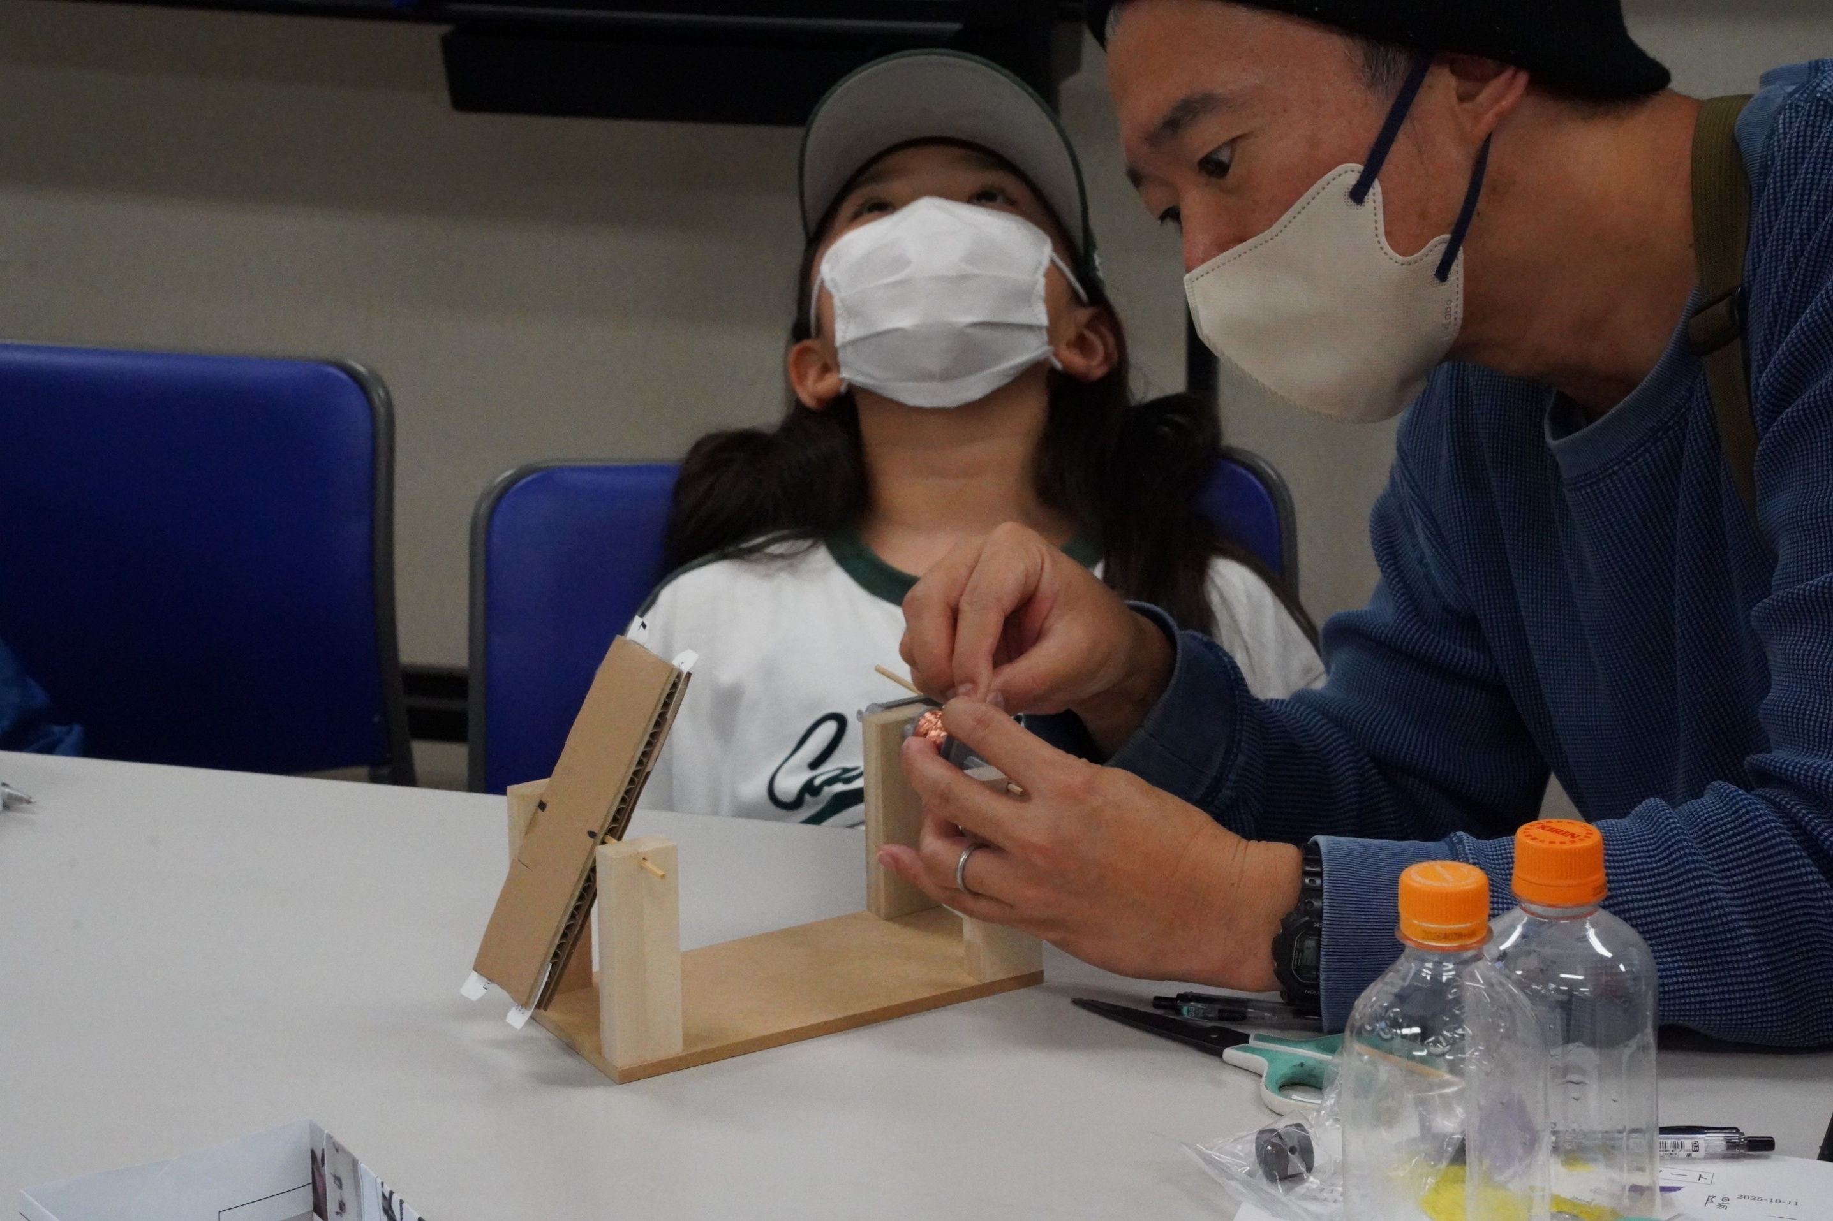
「やっと巻き終わった～～～！」
エナメル線の処理しなければ・・・

代わりにやってもらえない

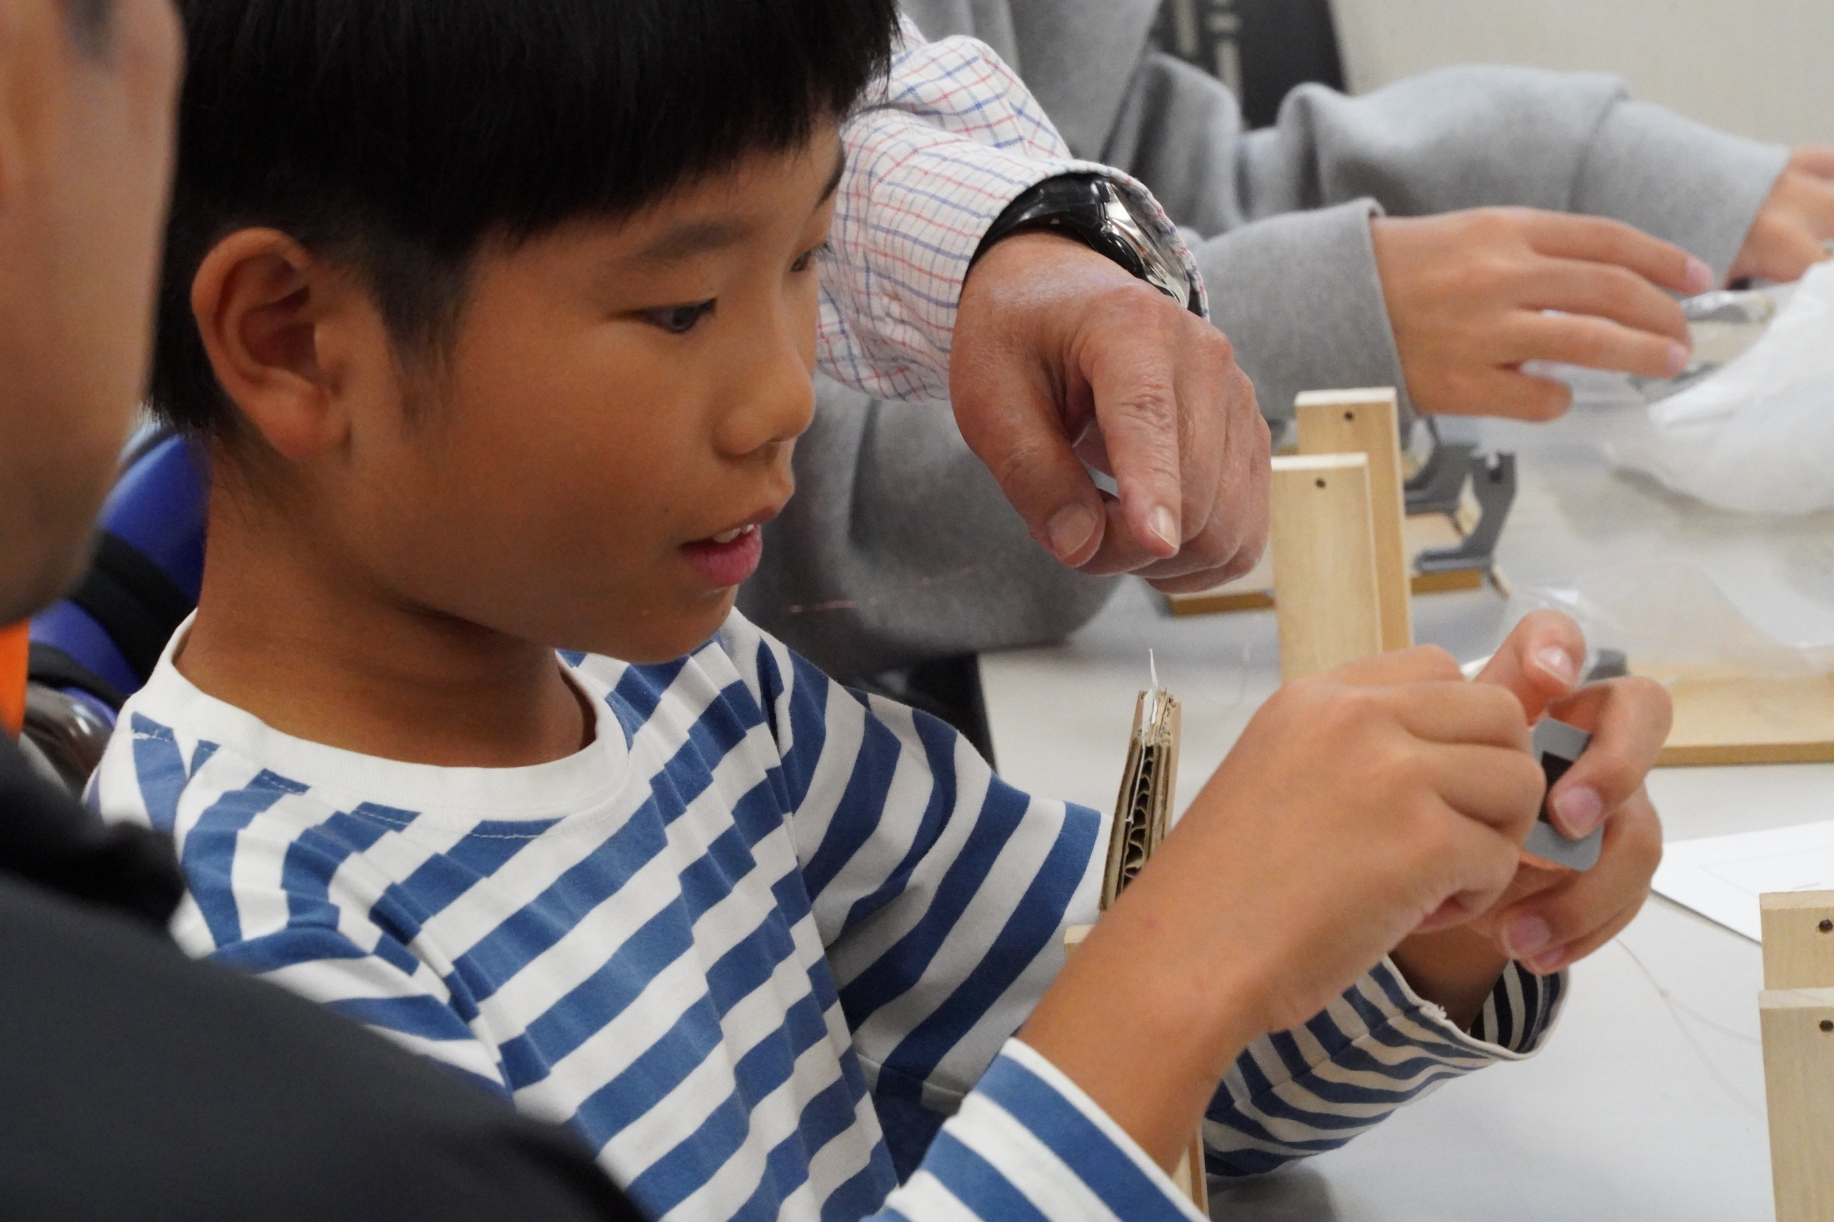

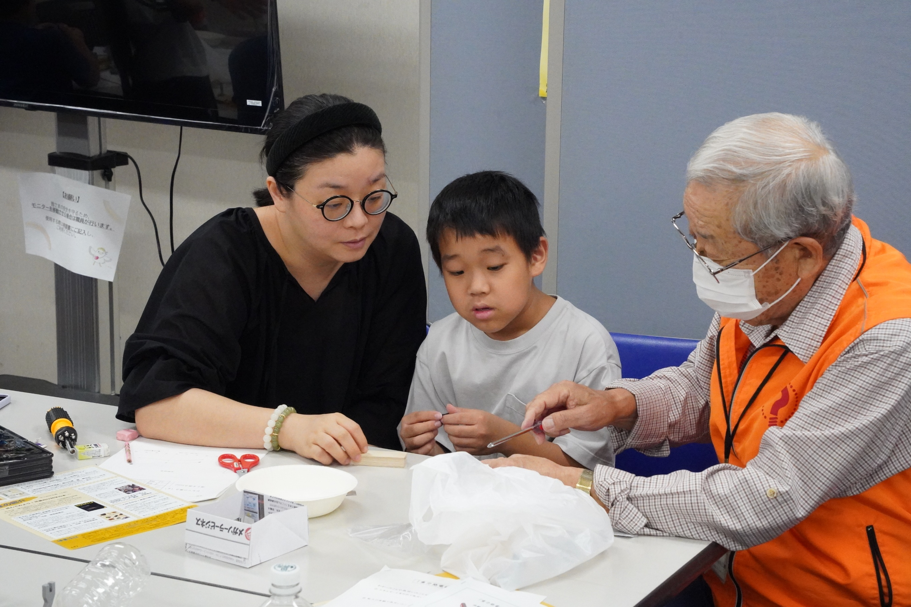

ちょっとトラブりました
私の手に負えない・・・

こちらもスタッフがサポート

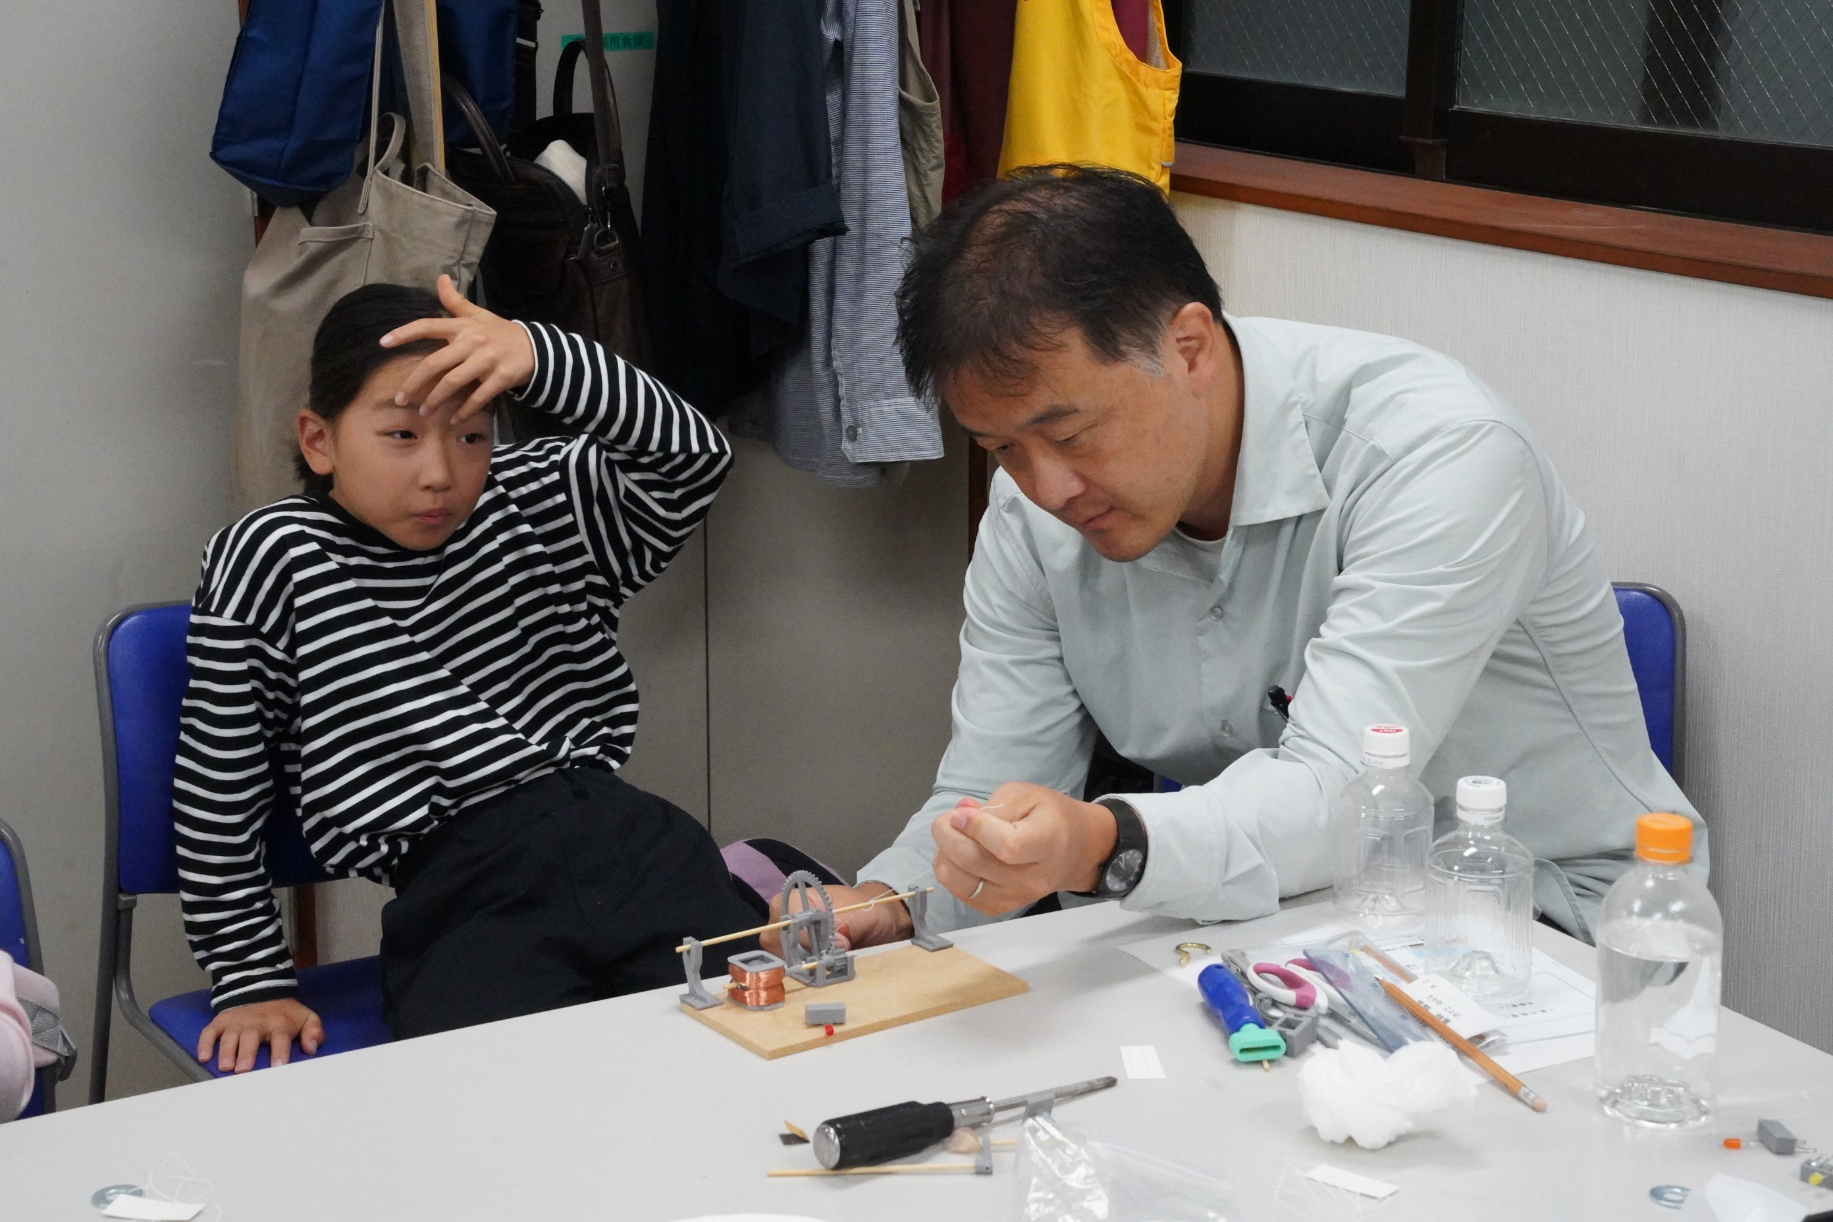
やっとできた！！！

錘をつるす糸
私には無理無理無理

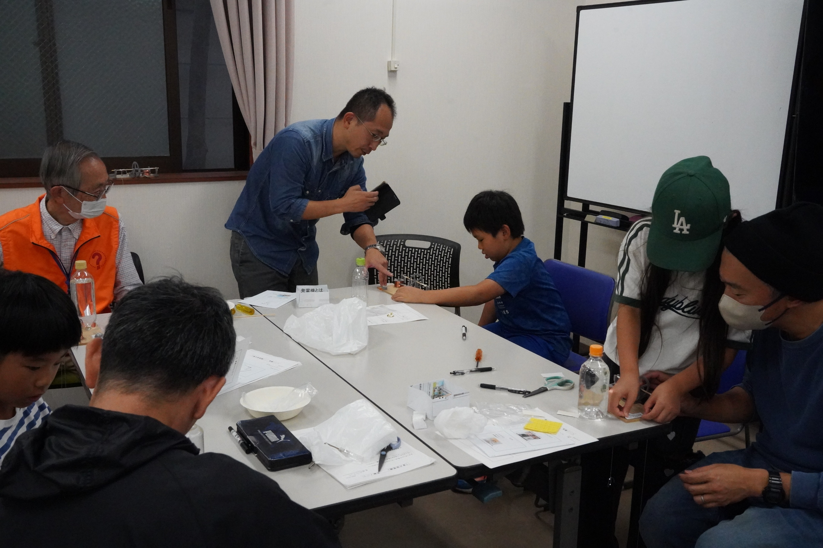
出来ました
大変だったねえ

３者３様の満足感
ですか

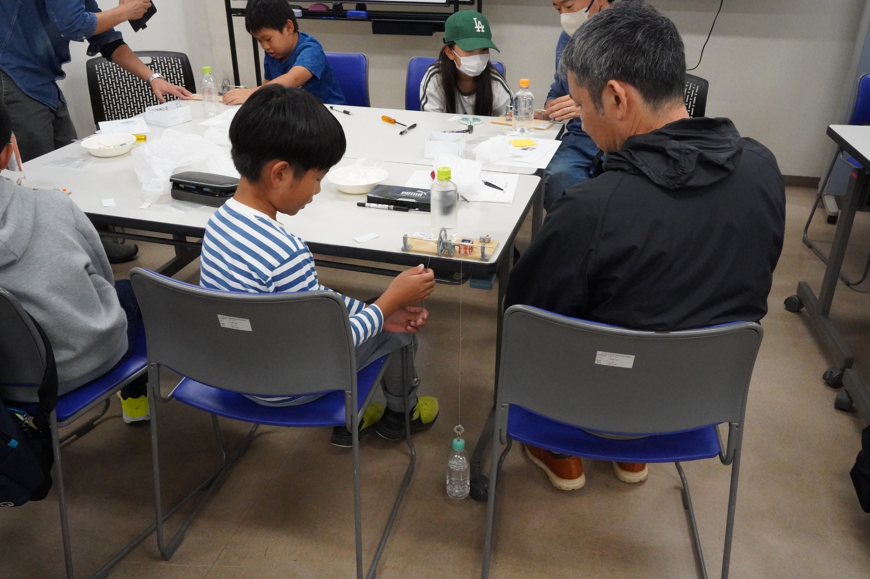

今回は８組のペアが参加しました
・一緒になって考えたり
・フォローしたり
・ご自身が夢中になったり・・・
とにかくお子さんをよく見ておられました

お子さんとの接し方が
色々ありましたが
それぞれにイイ景色でした

家でのこの続き期待したいですね

